Spletna konferenca

Kako deluje
ISL Groop je programsko orodje za spletne videokonference. Organizirajte sestanek ali predstavitev na spletu. Povabite sodelavce ali poslovne partnerje, vključite zvok in kamero ter delite z njimi svoje namizje ali prezentacijo PowerPoint.
Za uporabo zadostuje osnovno poznavanje računalnika, sestanku pa se pridružite takoj in brez predhodnih nastavitev.

Ustvarite nov sestanek ali spletni seminar
Če želite ustvariti nov spletni sestanek ali seminar (webinar), se je potrebno prej prijaviti.

Kliknite na povezavo Dodaj nov sestanek ali Dodaj nov webinar pod zavihkom Spletni
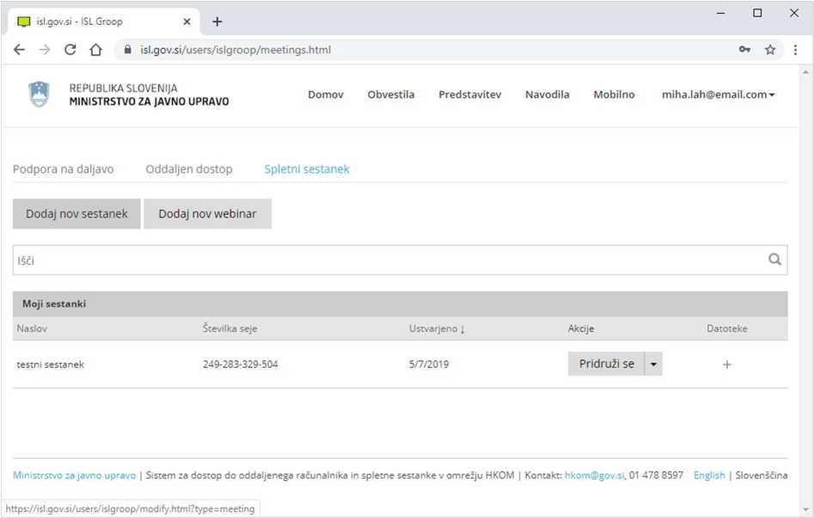

Sestanek. Vnesite naslov za vaš spletni sestanek ali webinar.

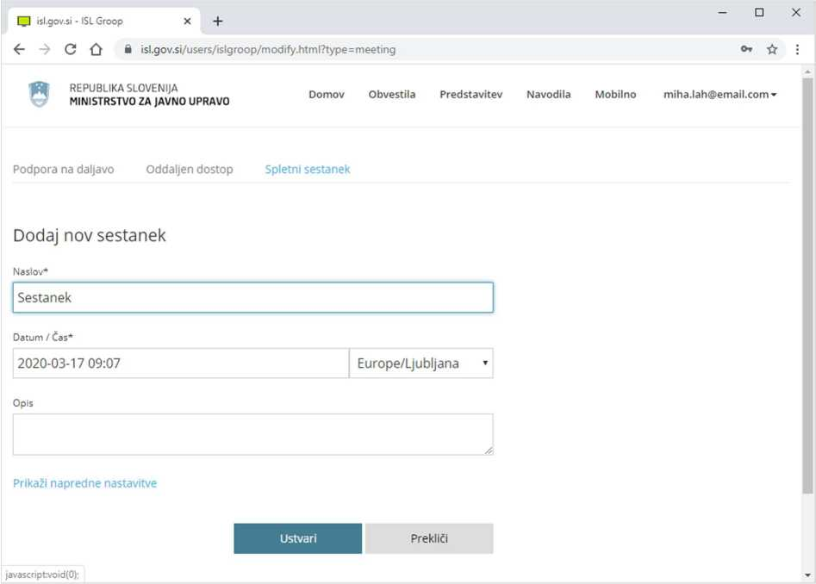

Unikatno kodo seje ali elektronsko sporočilo z vabilom v sestanek posredujte udeležencem, ki jih želite povabiti v svoj sestanek. Udeleženci sestanka lahko vpišejo kodo seje preko spleta na https://isl.gov.si/ ali pa sledijo povezavi z vabilom v elektronskem sporočilu.

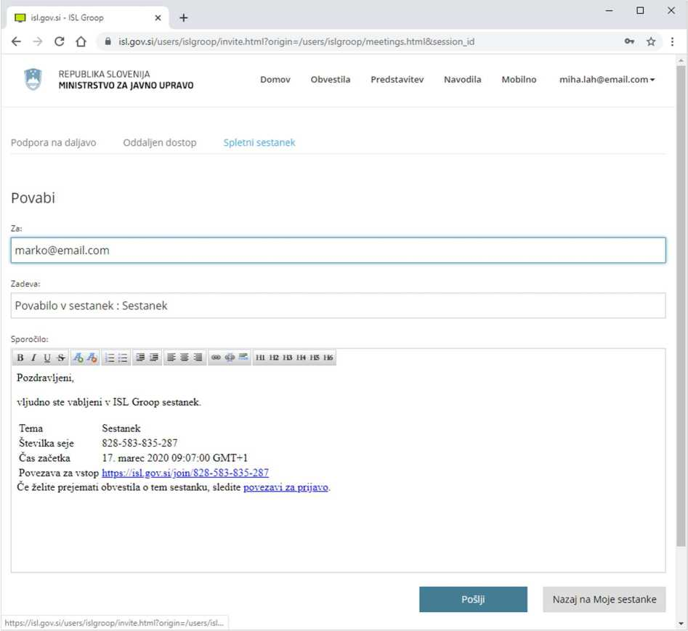

Ko razpošljete vabila, vstopite še sami v sestanek. Sestanek se namreč lahko prične šele, ko se mu pridruži lastnik (gostitelj) sestanka.
Shranjeno datoteko ISL Groop lahko shranite na namizje in jo lahko neomejeno uporabljate.

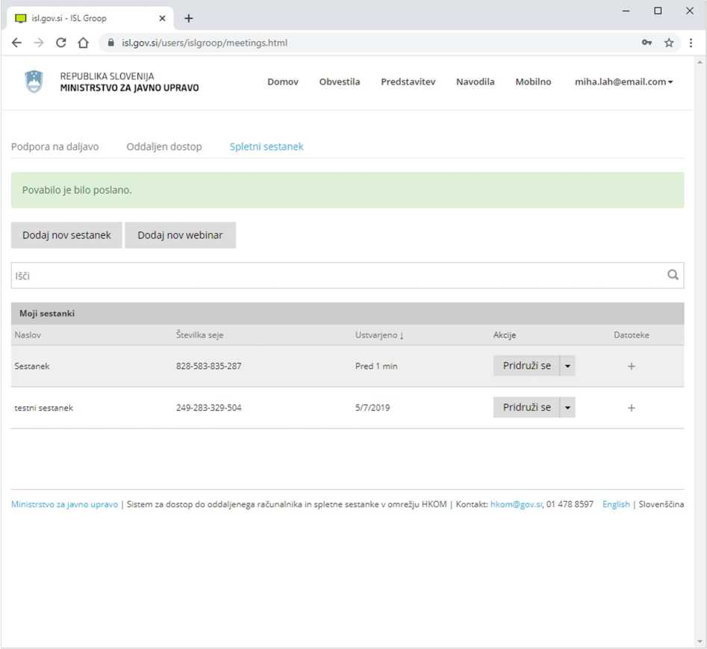

Pridruži se sestanku
Najenostavnejši način, da se pridružite sestanku, je s klikom na povezavo v prejetem vabilu gostitelja sestanka ali pa vpišite kodo na https://isl.gov.si/.
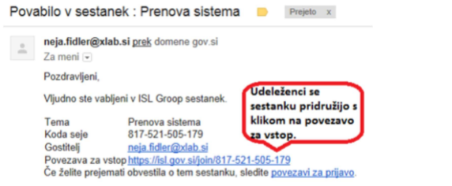

Vsebina prosojnic
Vsebina prosojnic je poleg videokonference osrednji del sestanka, zato aplikacija ISL Groop nudi veliko možnosti za pripravo vsebine. Uvozite lahko celo predstavitev PowerPoint oziroma izberete le določene prosojnice, ki jih želite deliti z ostalimi. Delite lahko ekran, del ekrana ali izbrano aplikacijo. Dodate lahko prazen list, kamor potem prostoročno vstavljate različno vsebino - opombe, zaslonske izrezke in vsebino iz odložišča. Naredite lahko kopijo trenutne vsebine na prosojnici in jo shranite v posebni prosojnici (pomembno zlasti pri delitvi ekrana).
Uvoz predstavitve PowerPoint
Kliknite 'Uvozi', izberite prosojnice, ki jih želite deliti z ostalimi udeleženci, in zaključite z 'Uvozi'.

Delitev ekrana
Pri delitvi ekrana imate več možnosti; delite lahko celoten ekran, del ekrana in izbrano aplikacijo. Za delitev celega ekrana postavite miško na prazen del ekrana (kjer ni odprta nobena aplikacija) oziroma čisto na vrh in kliknite nanj, ko se pojavi napis 'Share screen'. Pri delitvi aplikacije kliknite nanjo ('Share this application'), pri tem pa je najbolje, da jo že prej postavite na vrh. Če želite deliti le del ekrana, kliknite na ekran in povlecite z miško tako, da ustvarite okence za delitev.

